20 июня.

День умельца

Сегодняшний день оказался очень интересным и насыщенным. После вкусного завтрака ребята посетили в районной детской библиотеке мероприятие, приуроченное 80-летию Победы в Великой Отечественной войне «Дети войны». Омельченко А.С. рассказал какие горечи и трудности переносили дети, как боролись с фашистской нечистью, приближая Победу, порой ценой собственной жизни.

На мероприятии по безопасности ребята отгадывали загадки и кроссворды по ПДД. Потом занимались рукоделием, рисовали. Во второй половине дня продолжился Урок цифры. Все желающие смогли пройти тестирование и получили Свидетельства.

Отличные мастера и умельцы отдыхают в нашем лагере!

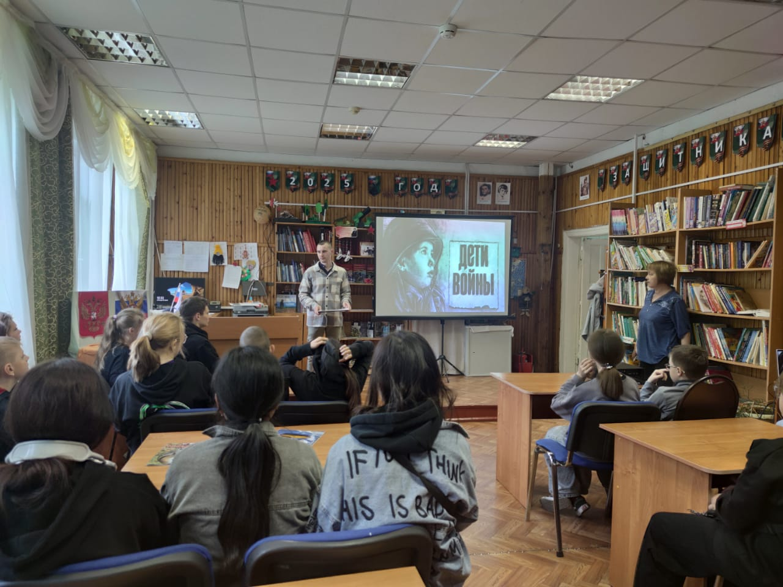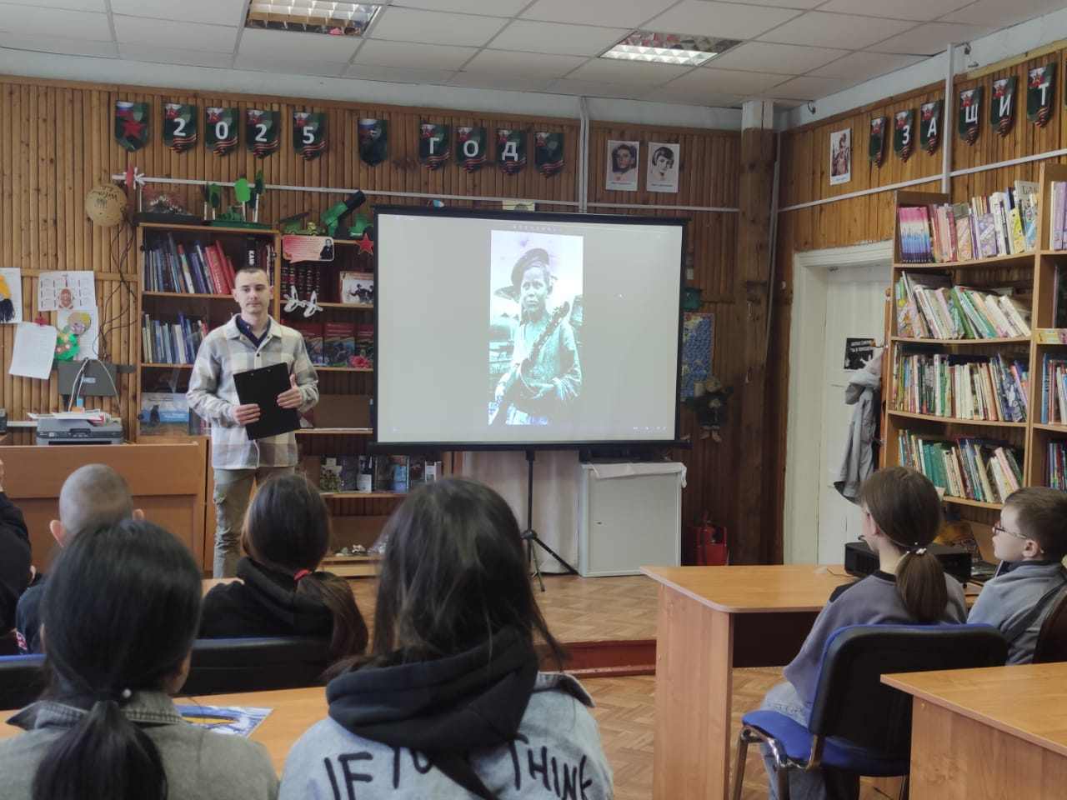

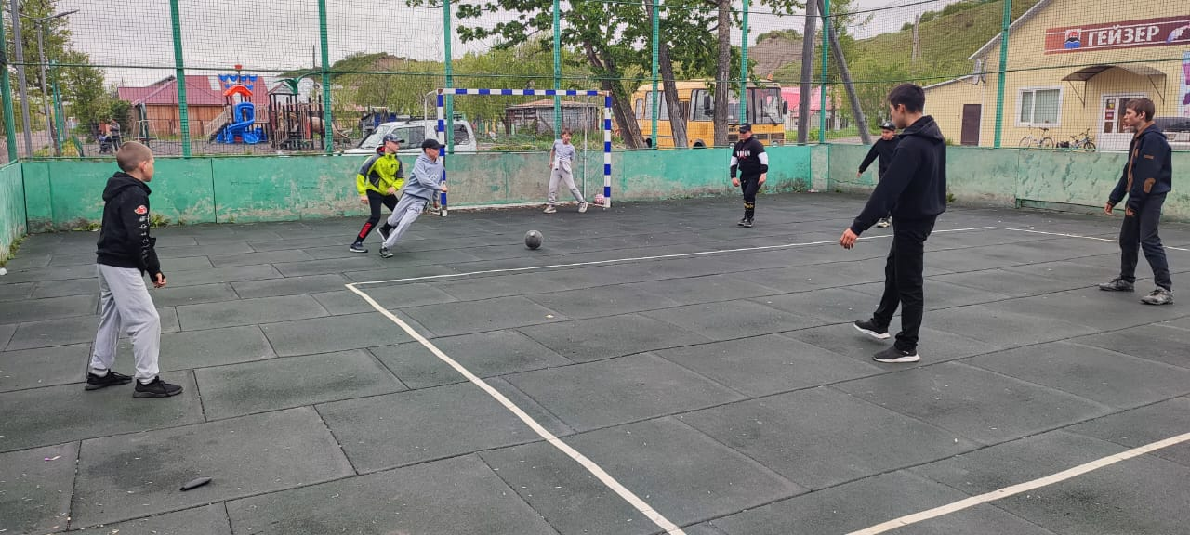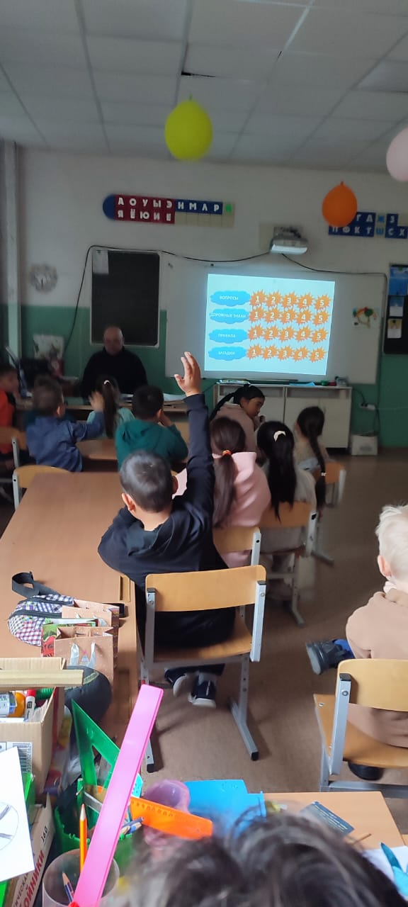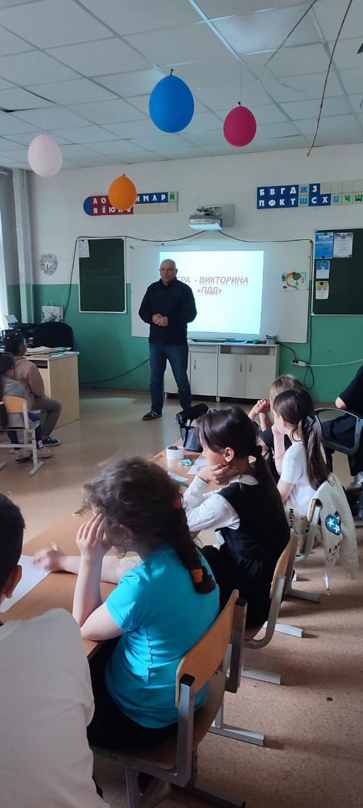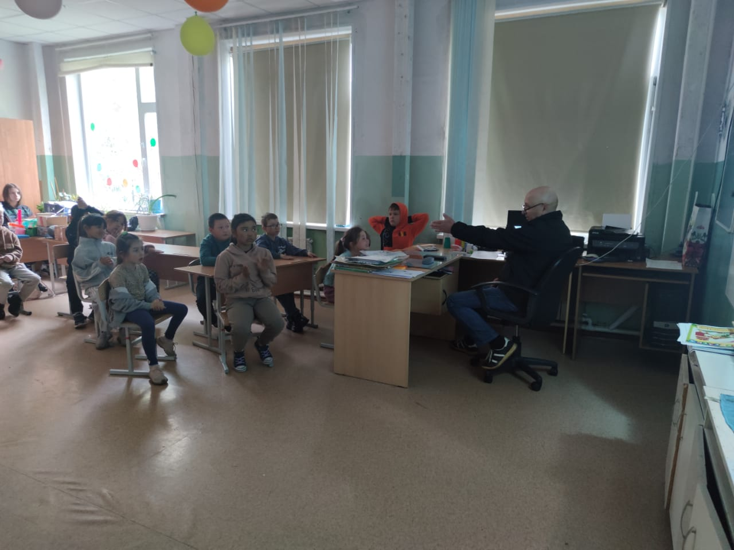

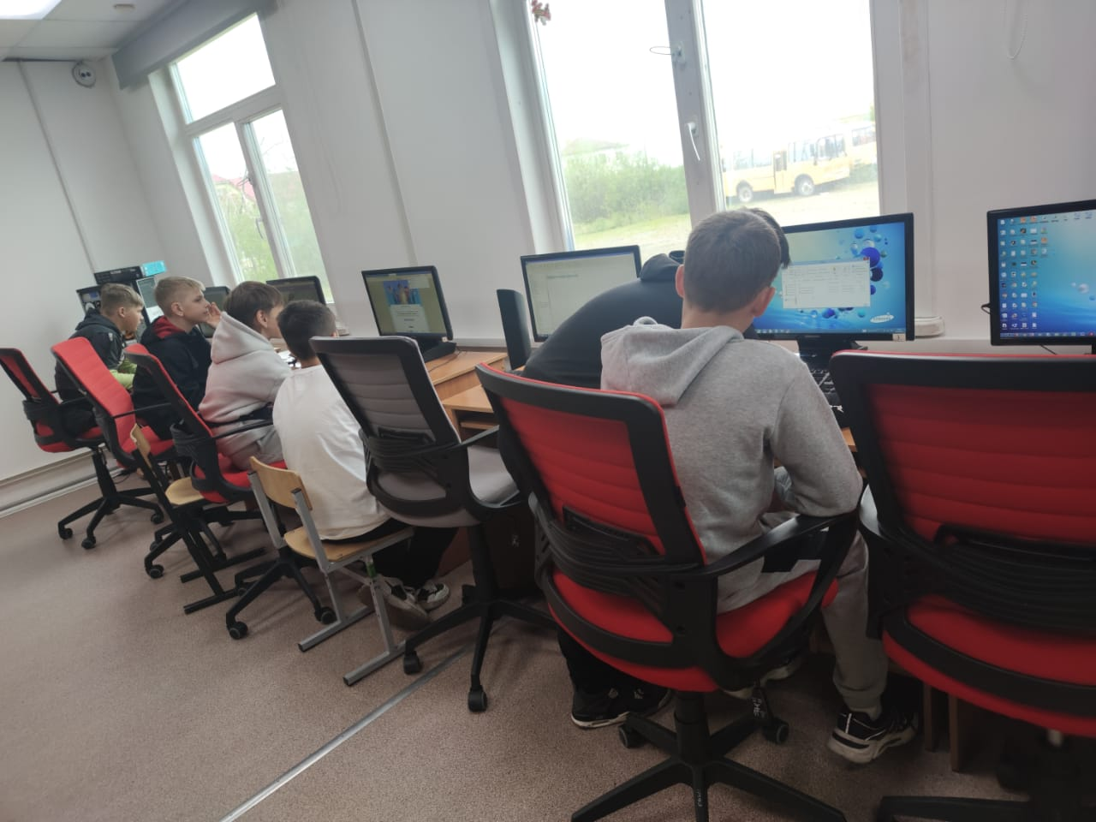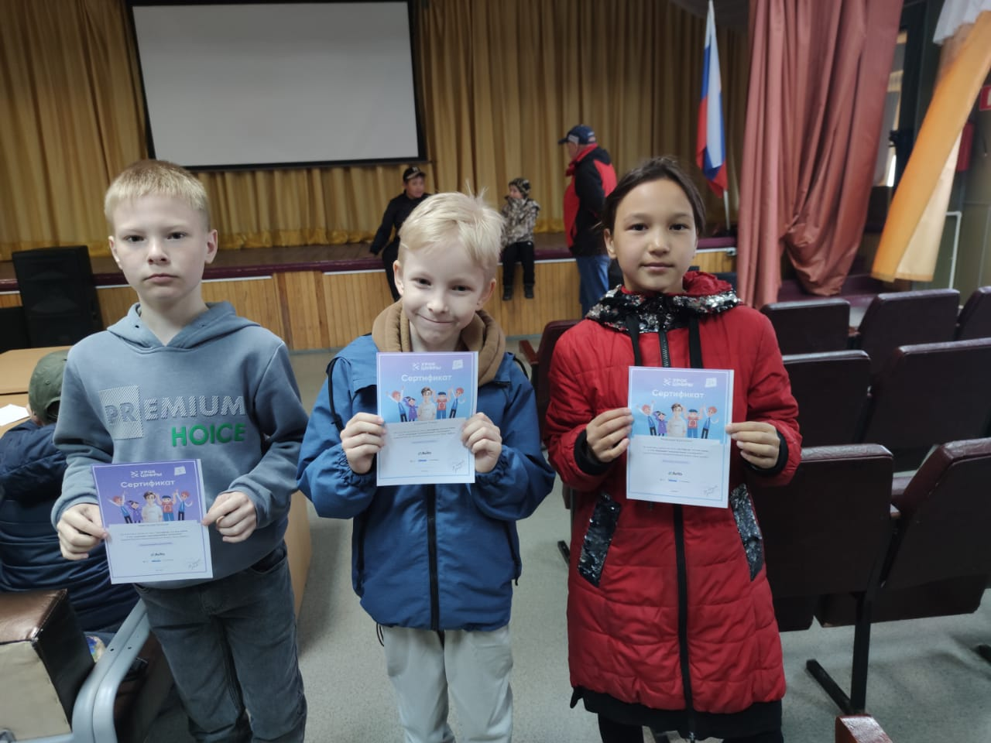

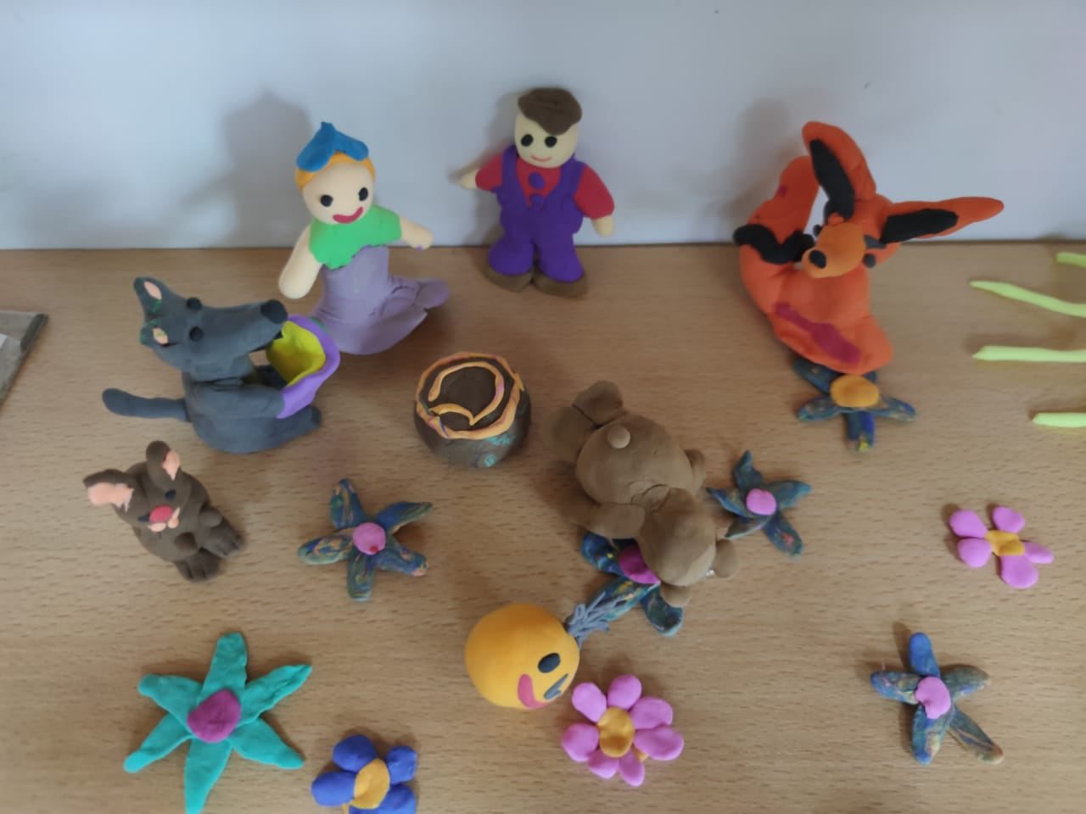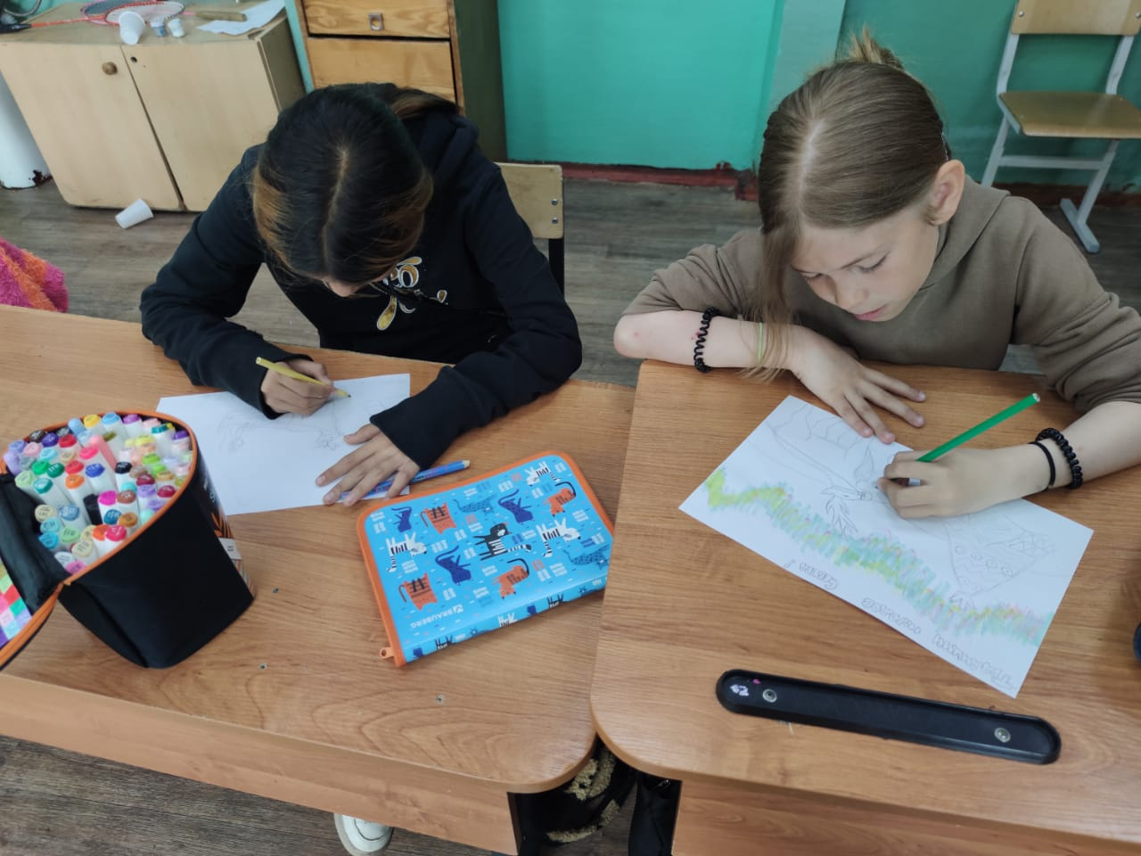

Заведующая ЛОП Слипец Л.В.